Chương 2:MỘT SỐ HỢP CHẤT THÔNG DỤNG

BÀI 9: BASE - THANG pH
Thời gian thực hiện: tiết
I. MỤC TIÊU
1. Về kiến thức
- Nêu được khái niệm base (tạo ra ion OH⁻),
- Nêu được kiềm là các hydroxide tan tốt trong nước.
- Tiến hành được thí nghiệm base là làm đổi màu chất chỉ thị, phản ứng với acid tạo muối, nêu và giải thích được hiện tượng và rút ra nhận xét về tính chất của base.
- Tra được bảng tính tan để biết một số hydroxide cụ thể thuộc loại kiềm hoặc base không tan
• Nêu được thang pH, sử dụng pH để đánh giá độ acid - base của dung dịch.
• Tiến hành được một số thí nghiệm đo pH (bằng giấy chỉ thị) một số loại thực phẩm (đồ uống, hoa quả,...).
• Liên hệ được pH trong dạ dày, trong máu, trong nước mưa, đất.
2. Về năng lực
a) Năng lực chung
- Tự chủ và tự học:
+ Chủ động, tự tìm hiểu về khái niệm base, tính chất của base và cách tra bảng tính tan.
+ Chủ động, tự tìm hiểu về thang pH, sử dụng pH để đánh giá độ acid - base của dung dịch.
- Giao tiếp và hợp tác:
+ Sử dụng ngôn ngữ khoa học để diễn đạt về base, thang pH
+ Hoạt động nhóm một cách hiệu quả theo đúng yêu cầu của GV trong khi thảo luận, đảm bảo các thành viên trong nhóm đều được tham gia và trình bày báo cáo;
- Giải quyết vấn đề và sáng tạo: Giải quyết vấn đề kịp thời với các thành viên trong nhóm để thảo luận hiệu quả, giải quyết các vấn đề trong bài học và hoàn thành các nhiệm vụ học tập.
b) Năng lực khoa học tự nhiên
- Nhận thức khoa học tự nhiên:
+ Trình bày được khái niệm base; nêu được kiềm là các hydroxide tan tốt trong nước
+ Trình bày được thang pH, sử dụng pH để đánh giá độ acid - base của dung dịch.
- Tìm hiểu tự nhiên: Quan sát các thí nghiệm base nêu và giải thích được hiện tượng và rút ra nhận xét về tính chất của base được học trong bài. Quan sát các thí nghiệm đo pH (bằng giấy chỉ thị) một số loại thực phẩm (đồ uống, hoa quả,...).
- Vận dụng kiến thức, kĩ năng đã học: Giải thích được pH trong dạ dày, trong máu, trong nước mưa, đất.
3. Về phẩm chất
- Tham gia tích cực hoạt động nhóm phù hợp với khả năng của bản thân.
- Cẩn thận, trung thực và thực hiện các yêu cầu trong chủ để bài học.
- Có niềm say mê, hứng thú với việc khám phá và học tập khoa học tự nhiên.
II. THIẾT BỊ DẠY HỌC VÀ HỌC LIỆU
- Máy chiếu, bảng nhóm;
- Các hình ảnh theo sách giáo khoa; máy chiếu, bảng nhóm;
- Dụng cụ: Giá để ống nghiệm, ống nghiệm, ống hút nhỏ giọt, mặt kính đồng hồ, thìa thuỷ tinh, Mặt kính đồng hồ, ống hút nhỏ giọt, cốc thủy tinh, đèn cồn.
- Hóa chất:
+ Dung dịch NaOH loãng, Mg(OH)₂, giấy quỳ tím, dung dịch phenolphthalein.
+ Nước chanh, giấy chỉ thị màu, các dung dịch giấm ăn, nước xà phòng, nước vôi trong, bắp cải tím.
- Phiếu học tập.
Phiếu học tập 1
Câu 1: Trong các chất sau đây, những chất nào là base: P₂O₅, HCl, Mg(OH)₂, Ba(OH)_{2,} ZnSO₄, Zn(OH)₂, NaOH, CuO, Fe(OH)₃, CO₂, KCl, H₂SO_{4,} Ca(OH)₂?
..........................................................................................................................................................................................................................................................................................................................
Câu 2: Hoàn thành bảng sau
NaOH |  | Mg(OH)₂
 | Potassium hydroxide |  | Iron (III) hydroxide
Ba(OH)₂ |  | Al(OH)₃
 | Copper (II) hydroxide |  | Calcium hydroxide
Câu 3: Sử dụng bảng tính tan, em hãy cho biết base nào tan được trong nước và base nào không tan trong nước.: LiOH, KOH, NaOH, Ba(OH)₂, Cu(OH)_{2,} Zn(OH)₂, Fe(OH)₃, Mg(OH)₂, Al(OH)₃…
..........................................................................................................................................................................................................................................................................................................................

Phiếu học tập 2
Câu 1: Tiến hành thí nghiệm tìm hiểu tính chất của base và hoàn thành bảng sau:
STT | Thí nghiệm | Hiện tượng | Phương trình phản ứng
1 | Làm đổi chất chỉ thị màu
2 | Dung dịch NaOH tác dụng với dung dịch HCl loãng
Câu 2: Viết phương trình hoá học xảy ra khi cho các base: KOH, Cu(OH)₂, Ca(OH)₂ lần lượt tác dụng với:
- dung dịch acid HCl.
- dung dịch acid H₂SO₄.
..........................................................................................................................................................................................................................................................................................................................
Câu 3: Hoàn thành các phương trình hoá học theo sơ đồ sau:
- KOH + ?  K₂SO₄ + H₂O
- Mg(OH)₂ + ?  MgSO₄ + H₂O
- Al(OH)₃ + H₂SO₄ ? + ?
Câu 4: Có hai dung dịch giấm ăn CH₃COOH và nước vôi trong Ca(OH)₂ . Nêu cách phân biệt hai dung dịch trên bằng:
- quỳ tím.
- Phenolphthalein
.........................................................................................................................................................................................................................................................................................................................

Phiếu học tập số 3: Xác định pH của các dung dịch bằng giấy chỉ thị màu
Trước buổi thực hành
Phân công nhiệm vụ
Họ và tên | Nhiệm vụ
Thí nghiệm 1: Xác định pH của các dung dịch giấm ăn, xà phòng, nước vôi trong bằng giấy chỉ thị màu
Chuẩn bị
- Dụng cụ: Mặt kính đồng hồ, ống hút nhỏ giọt.
- Hoá chất: Giấy chỉ thị màu, các dung dịch giấm ăn, nước xà phòng, nước vôi trong.
Thí nghiệm 2: Xác định pH của một số loại nước ép trái cây bằng giấy chỉ thị màu
Nước ép | Chanh | Cam | Táo | Dưa hấu
pH | ? | ? | ? | ?
Thí nghiệm 3: Xác định pH của một số loại đồ uống bằng giấy chỉ thị màu
Nước ép | Bia | Nước ngọt có gas | Sữa tươi
pH | ? | ? | ?
* Kết quả thực hiện
  - Thí nghiệm 1
- ..................................................................................................................................................................................................................................................................................................................
  - Thí nghiệm 2
- ..................................................................................................................................................................................................................................................................................................................
  - Thí nghiệm 3
- ..................................................................................................................................................................................................................................................................................................................
* Kết luận
..........................................................................................................................................................................................................................................................................................................................

III. TIẾN TRÌNH DẠY HỌC
A. PHƯƠNG PHÁP VÀ KĨ THUẬT DẠY HỌC
- Dạy học theo nhóm, nhóm cặp đôi.
- Phương pháp graph hoặc kĩ thuật sơ đồ tư duy.
- Kĩ thuật sử dụng phương tiện trực quan, động não, khăn trải bàn.
- Dạy học nêu và giải quyết vấn đề thông qua câu hỏi trong SGK.
1. KHỞI ĐỘNG BÀI HỌC
1. Hoạt động 1: Quan sát mẫu chất – trả lời câu hỏi
a) Mục tiêu: Tạo được hứng thú cho học sinh, dẫn dắt giới thiệu vấn đề, để học sinh biết được vai trò base trong cuộc sống
b) Nội dung:
- GV cho học sinh xem video giới thiệu: Tại sao khi bị ong hoặc kiến đốt, người ta thường bôi vôi vào vết đốt? Tìm hiểu vai trò của nước vôi trong?
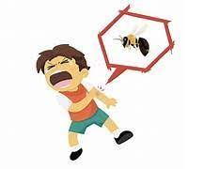 | 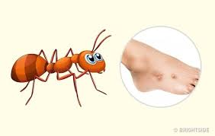

- Sản phẩm: Học sinh bước đầu nói lên suy nghĩ của bản thân và dự đoán câu trả lời của học sinh?
Theo kinh nghiệm dân gian truyền lại thì khi bị côn trùng đốt, nếu bôi nước vôi vào vết đốt thì vết thương sẽ mất đi và không còn cảm giác ngứa rát nữa. Hiện tượng này là do trong nọc độc của một số côn trùng như: Ong, kiến, muỗi… có chứa một lượng acid fomic (HCOOH) gây bỏng da và đồng thời gây rát, ngứa.
Ngoài ra, trong nọc độc ong còn có cả acid chlohydric (HCl), acid phosphoric (H₃PO4)…, cho nên khi bị ong đốt, da sẽ phồng rộp lên và rất rát. Người ta lấy nước vôi trong để bôi vào vết côn trùng đốt sẽ khiến xảy ra phản ứng trung hoà, làm cho vết phồng xẹp xuống và không còn cảm giác rát ngứa nữa.
d) Tổ chức thực hiện:
Hoạt động của GV | Hoạt động của HS
- GV cho học sinh xem video giới thiệu về hành động khi con người bị ong đốt, người ta thường bôi vôi lên vết đốt  Quan sát mẫu, hình ảnh có trên màn hình máy chiếu và GV cho học sinh xem video giới thiệu về quy trình làm mức.  HS trả lời một số câu hỏi tìm hiểu vai trò của nước vôi trong?  - HS quan sát các mẫu sau: (1) Bí đao ngâm trong nước vôi trong làm mứt, (2) cà chua ngâm trong nước vôi trong làm mứt.  - Để tránh nguyên liệu bị nát vụn khi chế biến, trong quá trình làm mứt người ta thường ngâm nguyên liệu vào nước vôi trong. Trong quá trình đó độ chua của một số loại quả sẽ giảm đi. Vì sao lại như vậy? | Học sinh quan sát vật mẫu và hình và trả lời các câu hỏi của giáo viên đưa ra.
Giao nhiệm vụ: Hs thảo luận nhóm hoàn thành câu hỏi giáo viên đưa ra | Nhận nhiệm vụ
Hướng dẫn HS thực hiện nhiệm vụ  Quan sát, hỗ trợ HS khi cần thiết. | Thực hiện nhiệm vụ
Chốt lại và đặt vấn đề vào bài

2. Hình thành kiến thức mới
Hoạt động 2.1: Tìm hiểu khái niệm của base - tính tan của base
- Mục tiêu: Nêu được khái niệm base (tạo ra ion OH⁻), cách gọi tên và công thức của một số base thông dụng.
- Tra được bảng tính tan để biết một số hydroxide cụ thể thuộc loại kiềm hoặc base không tan
- Nội dung: GV chia lớp làm 4 nhóm hoàn thành phiếu học tập số 1, hoàn thàng mục tiêu yêu cầu.
Giáo viên giới thiệu các loại thực phẩm chứa hàm lượng base cao.
- Sản phẩm: câu trả lời học sinh, câu 1,2/phiếu học tập số 1.
Phiếu học tập 1
Câu 1: Những chất là base: Mg(OH)₂, Ba(OH)_{2,} Zn(OH)₂, NaOH, Fe(OH)₃, Ca(OH)₂.
Câu 2: Hoàn thành bảng sau
NaOH | Sodium hydroxide | Mg(OH)₂ | Magnesium hydroxide
KOH | Potassium hydroxide | Fe(OH)₃ | Iron (III) hydroxide
Ba(OH)₂ | Barium hydroxide | Al(OH)₃ | Aluminium hydroxide
Cu(OH)₂ | Copper (II) hydroxide | Ca(OH)₂ | Calcium hydroxide
Câu 3: Sử dụng bảng tính tan, em hãy cho biết base nào tan được trong nước và base nào không tan trong nước.: LiOH, KOH, NaOH, Ba(OH)₂, Cu(OH)_{2,} Zn(OH)₂, Mg(OH)₂, Fe(OH)₃, Al(OH)₃.
+ Base tan được trong nước gọi là kiềm: LiOH, NaOH, KOH, Ba(OH)₂
+ Base không tan trong nước: Cu(OH)_{2,} Zn(OH)₂, Fe(OH)₃, Mg(OH)₂, Al(OH)₃
Các loại thực phẩm chứa hàm lượng base cao.
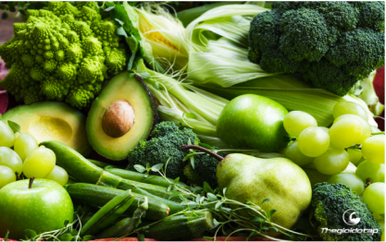 | 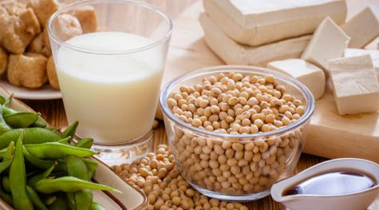 | 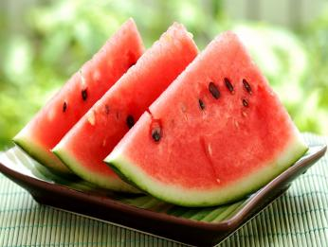 | 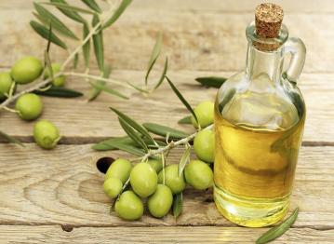
Rau lá xanh. | Đậu nành | Các loại trái cây | Các loạt hột như hạnh nhân...
d) Tổ chức thực hiện
Hoạt động của GV | Hoạt động của HS
Giao nhiệm vụ:  - Chia lớp học làm 4 nhóm, tìm hiểu bảng 9.1/SGK.  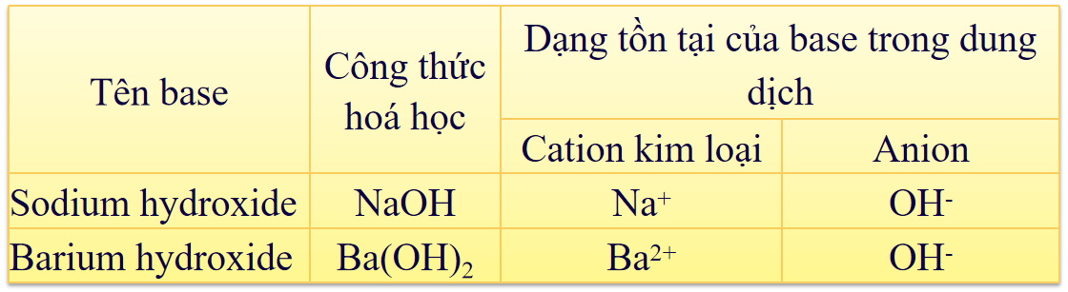  GV đặt câu hỏi: Quan sát Bảng 9.1 và thực hiện các yêu cầu:  1. Công thức hoá học của các base có đặc điểm gì giống nhau?  2. Các dung dịch base có đặc điểm gì chung?  3. Thảo luận nhóm và đề xuất khái niệm về base.  4. Em hãy nhận xét về cách gọi tên base và đọc tên base Ca(OH)₂.  Giáo viên hướng dẫn học sinh cách gọi tên base thông dụng  Tên Base = tên kim loại + hóa trị (nếu có) + hydroxide  Hoàn thành câu 1,2 phiếu học tập số 1  GV: Các base được chia làm hai loại tùy theo tính tan của chúng  + Base tan được trong nước gọi là kiềm: NaOH, KOH, Ca(OH)₂,…  + Base không tan trong nước: Fe(OH)₃, Cu(OH)₂,…..  GV hướng dẫn học sinh sử dụng bảng tính tan (phụ lục 1) và thảo luận cặp đôi hoàn thành câu hỏi số 3/phiếu học tập số 1  GV: Các loại thực phẩm nào chứa hàm lượng base cao? | HS nhận nhiệm vụ.
Hướng dẫn HS thực hiện nhiệm vụ  - Mỗi nhóm thảo luận kết quả rút ra khái niệm base và hoàn thành vào phiếu học tập số 1.  - Sau khi thảo luận xong, nhóm rút ra kết luận | Thảo luận nhóm.  Hoàn thành phiếu học tập số 1.
Báo cáo kết quả:  - Cho các nhóm treo kết quả của nhóm mình lên ;  - Mời nhóm trưởng đứng vào phần kết quả của nhóm mình;  - Gọi 1 nhóm đại diện trình bày kết quả. Các nhóm khác bổ sung  - GV kết luận về nội dung kiến thức mà các nhóm đã đưa ra.  - GV cho học sinh thực hành đọc và viết tên một số base thông dụng | - Nhóm xung phong trình bày kết quả ở phiếu học tập;  - Nhóm khác nhận xét phần trình bày của nhóm bạn.
Tổng kết  * Khái niệm base  Base là những hợp chất trong phân tử có nguyên tử kim loại liên kết với nhóm hydroxide. Khi tan trong nước, base tạo ra ion OH-.  * Công thức phân tử của base  - Gồm 1 nguyên tử kim loại liên kết với 1 hay nhiều nhóm hydroxide (-OH).  - Dạng tổng quát: M(OH)_{n}  + n: là hóa trị của kim loại M  * Tên gọi: Tên Base = tên kim loại + hóa trị (nếu có) + hydroxide  * Phân loại: Các base được chia làm hai loại tùy theo tính tan của chúng  + Base tan được trong nước gọi là kiềm  Ví dụ: NaOH, KOH, Ca(OH)₂,…  Base không tan trong nước  Ví dụ: Fe(OH)₃, Cu(OH)₂,….. | Ghi nhớ kiến thức

Hoạt động 2.2: Tìm hiểu tính chất hóa học của base
- Mục tiêu:
- Tiến hành được thí nghiệm base là làm đổi màu chất chỉ thị, phản ứng với acid tạo muối, nêu và giải thích được hiện tượng và rút ra nhận xét về tính chất của base.
- Nội dung: Tổ chức cho học sinh làm thí nghiệm tìm hiểu tính chất cả base, nêu hiện tượng, viết phương trình. Trả lời các câu hỏi giáo viên đặt ra.
+ Thí nghiệm 1: Nhỏ 1 - 2 giọt dung dịch NaOH vào mẫu giấy quỳ tím.
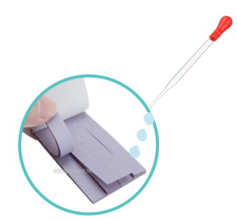
+ Thí nghiệm 2: Cho dung dịch NaOH loãng, sau đó nhỏ vào ống nghiệm 2-3 giọt dung dịch phenolphthalein. Nhỏ từ từ dung dịch HCl vào hỗn hợp, vừa nhỏ vừa lắc (Hình 9.1).
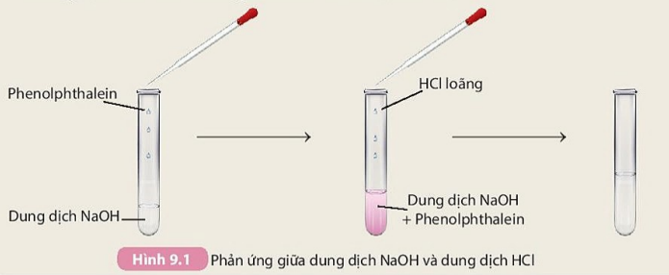
Tìm hiểu một số ứng dụng base trong đời sống
c) Sản phẩm:
Phiếu học tập 2
Câu 1: Tiến hành thí nghiệm tìm hiểu tính chất của base và hoàn thành bảng sau:
STT | Thí nghiệm | Hiện tượng | Phương trình phản ứng
1 | Làm đổi chất chỉ thị màu | - Các dung dịch base (kiềm) làm đổi màu chất chỉ thị:  + Quỳ tím thành màu xanh.  + Dung dịch phenolphtalein không màu thành màu hồng.
2 | Dung dịch NaOH nhỏ vài giọt dd phenolphthalein, tác dụng với dung dịch HCl loãng | Dùng dịch màu hồng chuyển sang không màu | NaOH + HCl → NaCl + H₂O  Sodium hydroxide sodium chloride
Câu 2: Viết phương trình hoá học xảy ra khi cho các base: KOH, Cu(OH)₂, Ca(OH)₂ lần lượt tác dụng với:
- dung dịch acid HCl.
- dung dịch acid H₂SO₄.
- KOH + HCl  KCl + H₂O
Cu(OH)₂ + 2HCl  CuCl₂ + 2H₂O
Ca(OH)₂ + 2HCl  CaCl₂ + 2H₂O
- KOH + H₂SO  K₂SO₄ + H₂O
Cu(OH)₂ + H₂SO₄  CuSO₄ + 2H₂O
Ca(OH)₂ + H₂SO₄  CaSO₄ + 2H₂O
Câu 3: Hoàn thành các phương trình hoá học theo sơ đồ sau:
- KOH + H₂SO₄  K₂SO₄ + H₂O
- Mg(OH)₂ + H₂SO₄  MgSO₄ + 2H₂O
- 2Al(OH)₃ + 3H₂SO₄  Al₂(SO₄)₃ + 6H₂O
Câu 4: Có hai dung dịch giấm ăn CH₃COOH và nước vôi trong Ca(OH)₂ . Nêu cách phân biệt hai dung dịch trên bằng:
- quỳ tím.
+ Quỳ tím hóa đỏ là: CH₃COOH
+ Quỳ tím hóa xanh là: Ca(OH)₂
- Phenolphthalein chuyển sang màu hồng là Ca(OH)₂ , không hiện tượng là: CH₃COOH
d) Tổ chức thực hiện:
Hoạt động của GV | Hoạt động của HS
Giao nhiệm vụ:  - Giáo viên chia lớp thành 4 nhóm, cho đại diện học sinh đọc dụng cụ và hóa chất có sẵn trong khay, các nhóm khác kiểm tra đầy đủ hóa chất và dụng cụ trước khi tiến hành thí nghiệm.  - GV hướng dẫn cách tiến hành thí nghiệm và cách quan sát ghi nhận kết quả vào phiếu học tập  - GV gọi học sinh nhận xét, nêu hiện tượng  - GV gọi học sinh viết phương trình hóa học  - Tổ chức cho học sinh làm việc nhóm hoàn thành câu 1/phiếu học tập số 2  + Nhóm 1: báo cáo thí nghiệm 1  + Nhóm 2: báo cáo thí nghiệm 2  Các nhóm khác nhận xét, bổ sung  - Giáo viên cho học sinh thảo luận cặp đội hoàn thành câu 2,3,4/phiếu học tập số 2  - Giáo viên giới thiệu ứng dụng của NaOH trong đời sống | HS nhận nhiệm vụ.  HS: Trả lời câu hỏi  HS: Viết PTPƯ xảy ra
Hướng dẫn HS thực hiện nhiệm vụ: GV quan sát, hỗ trợ các nhóm khi cần thiết. | Phân công nhiệm vụ và tiến hành thực hiện nhiệm vụ.
Báo cáo kết quả:  - Mời các nhóm lên trình bày  - Nhóm khác nhận xét, bổ sung phần trình bày của nhóm bạn | - Các nhóm lần lượt trình bày sản phẩm
Tổng kết:  - Các dung dịch base (kiềm) làm đổi màu chất chỉ thị:  + Quỳ tím thành màu xanh.  + Dung dịch phenolphtalein không màu thành màu hồng.  - Base tác dụng acid tạo thành muối và nước | HS tìm hiểu sau khi học xong bài học.

Hoạt động 2.3: Tìm hiểu thang pH và ý nghĩa của thang pH
- Mục tiêu: Nêu được thang pH, sử dụng pH để đánh giá độ acid - base của dung dịch. Giới thiệu thang màu pH và ý nghĩa của thang pH.
- Để học sinh biết được ứng dụng của thang pH trong cuộc sống
- Nội dung: GV chia lớp làm 4 nhóm giao nhiệm vụ tìm hiểu trước ở nhà
- GV cho học sinh chia nhóm chuẩn bị nội dung thuyết trình và tìm hiểu ý nghĩa thang pH
+ Nhóm 1: Tìm hiểu thang pH, cách sử dụng pH để đánh giá độ acid - base của dung dịch.
+ Nhóm 2: Sử dụng quỳ tím xác định môi trường acid, base và trung tính của các chất sau: Nước chanh, giấm ăn, xà phòng, nước uống, nước vôi trong, ép táo. Hoàn thành bảng sau:
Dung dịch | Nước chanh | giấm ăn | xà phòng | nước uống | nước vôi trong | ép táo
Hiện tượng
Kết luận
+ Nhóm 3: Tìm hiểu ý nghĩa của pH đối với thực vật
+ Nhóm 4: Tìm hiểu ý nghĩa của pH đối với động vật và con người
- Sản phẩm: bài thuyết trình của học sinh.
Thang pH được dùng để biểu thị độ acid, base của dung dịch.
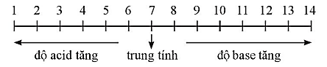
- + pH < 7 : Môi trường acid; pH càng nhỏ thì độ acid của dung dịch càng lớn
- + pH = 7: Môi trường trung tính (không có tính acid và không có tính base).
- + pH > 7: Môi trường base; pH càng lớn thì độ base của dung dịch càng lớn
Dung dịch | Nước chanh | giấm ăn | xà phòng | nước uống | nước vôi trong | ép táo
Hiện tượng | Quỳ tím hóa đỏ | Quỳ tím hóa đỏ | Quỳ tím hóa xanh | Không đổi màu | Quỳ tím hóa xanh | Quỳ tím hóa đỏ
Kết luận | Môi trường acid | Môi trường acid | Môi trường base | Môi trường trung tính | Môi trường base | Môi trường acid
d) Tổ chức thực hiện
Hoạt động của GV | Hoạt động của HS
Giao nhiệm vụ:  - Chia lớp học làm 4 nhóm, chuẩn bị nội dung thuyết trình và làm thí nghiệm tìm hiểu thang pH  + Nhóm 1: Tìm hiểu thang pH, cách sử dụng pH để đánh giá độ acid - base của dung dịch.  + Nhóm 2: Sử dụng quỳ tím xác định môi trường acid, base và trung tính của các chất sau: Nước chanh, giấm ăn, xà phòng, nước uống, nước vôi trong, ép táo. Hoàn thành bảng sau:  Dung dịch Nước chanh giấm ăn xà phòng nước uống nước vôi trong ép táo  Hiện tượng  Kết luận  - Đặt câu hỏi vận dụng cho học sinh:  * Dung dịch X làm quỳ tím chuyển sang màu đỏ. Kết luận nào sau đây là đúng? Giải thích.  a) Dung dịch X có pH nhỏ hơn 7.  b) Dung dịch X có pH lớn hơn 7.  GV giới thiệu thang màu pH  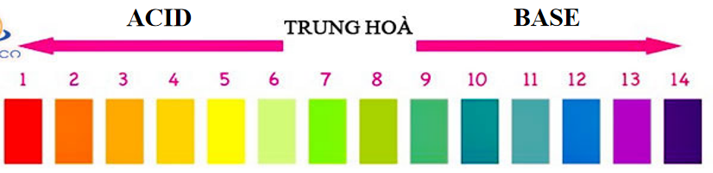  GV giới thiệu  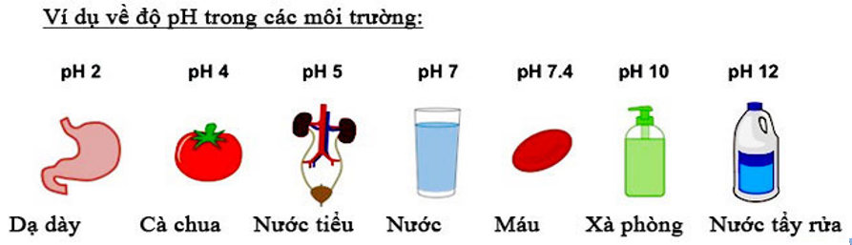  + Nhóm 3: Tìm hiểu ý nghĩa của pH đối với thực vật  + Nhóm 4: Tìm hiểu ý nghĩa của pH đối với động vật và con người | HS nhận nhiệm vụ.
Hướng dẫn HS thực hiện nhiệm vụ  - Mỗi nhóm thảo luận và trình bày nội dung nhóm chuẩn bị  - Sau khi thảo luận xong, nhóm rút ra kết luận | Thảo luận nhóm.  Hoàn thành nhiệm vụ
Báo cáo kết quả:  - Cho các nhóm cưt đại diện các thành viên thuyết trình  - Các nhóm khác bổ sung, tương tác, phản biện  - GV kết luận về nội dung kiến thức mà các nhóm đã đưa ra.  - GV cho học sinh ghi nội dung trong tâm vô vở | - Nhóm báo cáo nội dung phụ trách  - Nhóm khác nhận xét phần trình bày của nhóm bạn.
Tổng kết  Thang pH được dùng để biểu thị độ acid, base của dung dịch.  + pH < 7 : Môi trường acid; pH càng nhỏ thì độ acid của dung dịch càng lớn  + pH = 7: Môi trường trung tính (không có tính acid và không có tính base).  + pH > 7: Môi trường base; pH càng lớn thì độ base của dung dịch càng lớn  Thang pH có ý nghĩa to lớn trong thực tiễn | Ghi nhớ kiến thức

3.Hoạt động 3: Luyện tập
- Mục tiêu: Củng cố nội dụng toàn bộ bài học
b) Nội dung: GV cho học sinh làm việc cá nhân và trả lời một số câu hỏi trắc nghiệm
c) Sản phẩm: Sản phẩm đáp án câu trả lời
Câu 1: A, Câu 2: B, Câu 3: A, Câu 4: B, Câu 5: C, Câu 6: A, Câu 7: B, Câu 8: C, Câu 8: C, Câu 9: C, Câu 10: B
d) Tổ chức thực hiện
Hoạt động của GV | Hoạt động của HS
Giao nhiệm vụ:  - GV trình chiếu câu hỏi, học sinh sử dụng bảng A,,B,C,D để trả lời  Câu 1: Dãy các base làm phenolphtalein hoá hồng  - NaOH; Ca(OH)₂; KOH  - NaOH; Ca(OH)₂; Zn(OH)₂  - Ba(OH)₂; KOH; Al(OH)₃  - Ba(OH)₂; Ca(OH)₂; Fe(OH)₃  Câu 2: Trong các base dưới đây, base nào tan tốt trong nước?  - Fe(OH)₃.  - KOH.  - Fe(OH)₂.  - Cu(OH)₂.  Câu 3: Potassium hydroxid công thức là ?  - KOH B. NaOH C. Ba(OH)₂ D. Ca(OH)₂  Câu 4: Sodium hydroxide công thức là ?  - NOH B.NaOH C.Ba(OH)₂ D.KOH.  Câu 5: Tên gọi của Mg(OH)₂  - Potassium hydroxide  - Calcium hydroxide  - Magnesium hydroxide  - Aluminium hydroxide  Câu 6: Điều khẳng định đúng là:  A. dung dịch có môi trường base thì pH > 7.  B. dung dịch có môi trường trung tính thì pH < 7.  C. dung dịch có môi trường acid thì pH = 7.  D. dung dịch có môi trường trung tính thì pH > 7.  Câu 7: Dung dịch nào sau đây có pH = 7  A. NaOH. B. NaCl. C. H₂SO₄. D. HCl.  Câu 8: Dung dịch nào sau đây có pH < 7  A. NaOH. B. KCl. C. H₂SO₄. D. KOH.  Câu 9: Ở những vùng đất phèn người ta bón vôi để làm  A. Giảm khoáng chất cho đất  B. Tăng khoáng chất cho đất.  C. Giảm pH của đất.  D. Để môi trường đất ổn định.  Câu 10: Dịch vị dạ dày thường có pH trong khoảng từ 2-3. Những người bị mắc bệnh viêm loét dạ dày, tá tràng thường có pH < 2. Để chữa căn bệnh này, người bệnh thường uống trước bữa ăn chất nào sau đây?  - Nước đường saccharozo.  B. Dung dịch NaHCO3.  C. Nước đun sôi để nguội.  D. Một ít giấm ăn. | HS nhận nhiệm vụ.
HS thực hiện nhiệm vụ | Học sinh trả lời câu hỏi
Báo cáo kết quả:  - Cho cả lớp trả lời ; Mời đại diện giải thích;  - GV kết luận về nội dung kiến thức. | -
Tổng kết | Ghi nhớ kiến thức

- Hoạt động 4: Vận dụng
a. Mục tiêu: tổ chức hoạt động tìm hiểu vai trò của base trong cuộc sống
b. Nội dung: Học sinh tìm hiểu: Phản ứng của thuốc chữa đau dạ day
- GV giới thiệu bảng màu bắp cải tím ứng với thang pH
- Hướng dẫn học sinh tìm hiểu sự đổi màu của nước bắp cải tím khi tác dụng với các dung dịch acid, base và một số thực phẩm trong đời sống
- GV cho học sinh tìm hiểu: Dịch vị dạ dày thường có pH trong khoảng bao nhiêu? Những người bị mắc bệnh viêm loét dạ dày, tá tràng thường có pH khoảng nào. Để chữa căn bệnh này, người bệnh thường uống trước bữa ăn chất nào ?
c. Sản phẩm: Bài thuyết trình hs
- Kết quả thí nghiệm
- Dịch vị dạ dày thường có pH trong khoảng từ 2-3. Những người bị mắc bệnh viêm loét dạ dày, tá tràng thường có pH < 2.
d. Tổ chức thực hiện
Hoạt động của giáo viên | Hoạt động của học sinh
Giao nhiệm vụ: chia lớp làm 4 nhóm,viết PTHH:  Một loại thuốc dành cho bệnh nhân đau dạ dày có chứa Al(OH)₃ và Mg(OH)₂. Viết phương trình hoá học xảy ra giữa acid HCl có trong dạ dày với các chất trên.  --GV giới thiệu bảng màu bắp cải tím ứng với thang pH  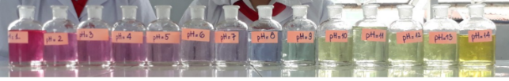  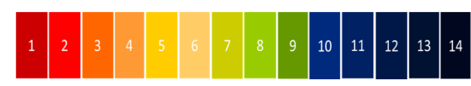  - Giáo viên chia lớp thành 6 nhóm, hướng dẫn học sinh tìm hiểu sự thay đổi màu pH và nước bắp cải tím với các các môi trường thực phẩm trong đời sống. Chụp hình và thực hiện bài báo cáo  Học sinh hoàn thành bảng sau:  Chất Màu pH Màu nước bắp cải tím  Nước khoáng Lavie  pH = 8  Nước Cam Twister  pH = 3  Trà đào hạt chia  pH = 3  Nước Chanh  pH = 2  Nước ngọt Sprite  pH = 3  Sữa Nutri Boost  pH = 4  Nước Strongbow  pH = 3  Nước ngọt CoCa Cola  pH = 3  Sữa Vinamilk  pH = 6  Nước tăng lực  pH = 2  Café lon  pH = 6  Kết luận: | Giao nhiệm vụ
Hướng dẫn thực hiện nhiệm vụ: Thực hiện tại nhà giáo viên đửa ra hướng dẫn cần thiết | Thực hiện nhiệm vụ ở nhà
Báo cáo kết quả: Báo cáo kết quả: phiếu báo cáo
Kết luận:
Các loại thức uống trong thị trường, gần gũi với các em học sinh phần lớn đều có môi trường axit. Nếu uống nhiều sẽ không tốt cho sức khỏe nếu không biết sử dụng một cách điều độ chưa kể đến còn ảnh hưởng đến kinh tế và nạp vào cơ thể một hàm lượng đường khá cao có thể gây ra tiểu đường.
Tiết sau học sinh nộp bài thuyết trình cho giáo viên

